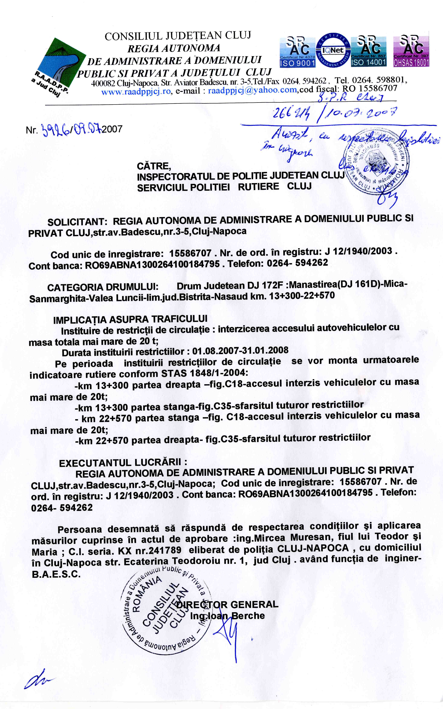
Anexa la
Hotărârea nr. 160/2007

